Travail demandé :
Dans cette séance, vous allez étudier le motoréducteur présent sur le banc « suiveur solaire ». Un double du motoréducteur installé sur le banc est disponible, pour manipulation.

Sur Solidworks (1h)
Individuellement, sur un poste informatique, vous copierez le dossier « motoréducteur » et ouvrirez l’assemblage « Moto-réducteur ».
- Expliquez, en quelques phrases, l’intérêt d’un motoréducteur pour un banc suiveur solaire ? | 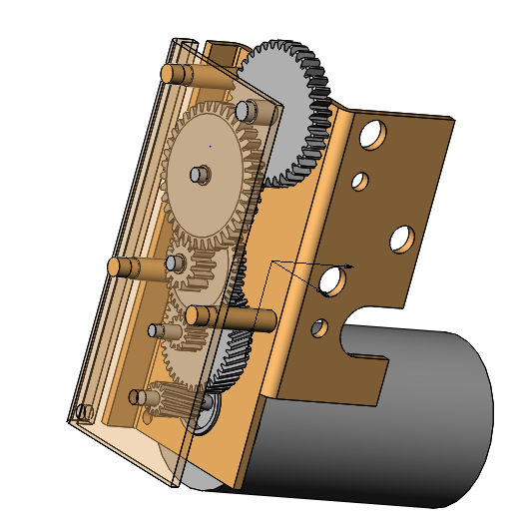  Dernier axe
- Par groupe de 3 : Sans calcul, imaginez un protocole d’essai pour calculer le rapport de transmission entre le moteur et le dernier axe.

- Par groupe de 3, déterminez le calcul permettant de trouver ce rapport de transmission.
Aide : ouvrez sous solidworks les modèles (*.sldprt) des différents engrenages.
Effectuez et détaillez ce calcul :

- Détermination du rapport total de transmission pour une rotation d’élément (ici l’exemple d’une parabole
Le motoréducteur est associé ici à un autre engrenage ( 1 ), relié à une vis sans fin (2), qui entraine un dernier engrenage (3).
Aide : ouvrez sous solidworks les modèles (*.sldprt) des 3 engrenages cités.
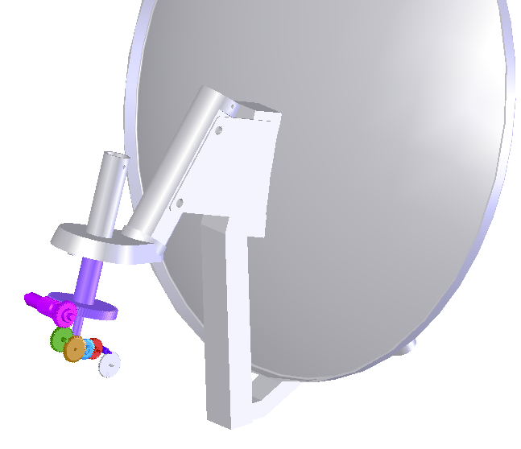
Ouvrez les 3 pièces dans solidworks, et calculez le rapport de transmission entre l’engrenage 1 et l’engrenage 3. | 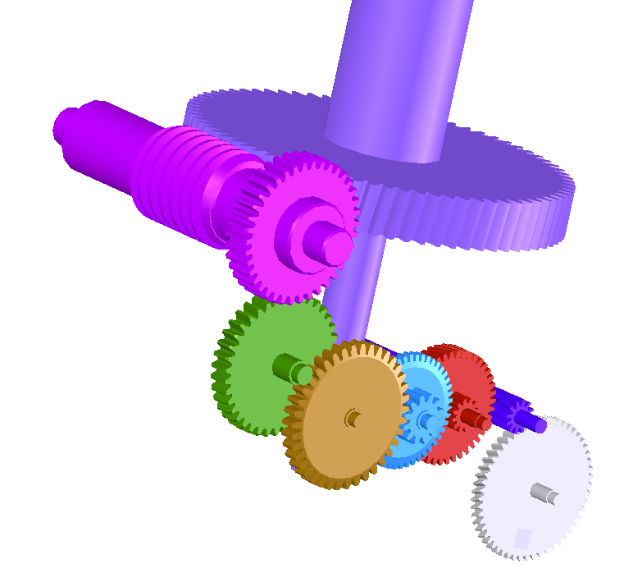  Engrenage 1  Engrenage 2  Engrenage 3

